თბილისის ჰუმანიტარული სასწავლო უნივერსიტეტი
TBILISI HUMANITARIAN TEACHING UNIVERSITY

დამტკიცებულია: | შპს თბილისის ჰუმანიტარული სასწავლო უნივერსიტეტის აკადემიური საბჭოს N02-2020 დადგენილება | 16.01.2020
შეტანილია ცვლილება:*

შიდა საგრანტო დაფინანსების სისტემა

- ზოგადი დებულებები:

1.1. თჰუ-ში განსაზღვრულია კვლევის პრიორიტეტული მიმართულებები სამეცნიერო მიმართულებების კლასიფიკატორის* მიხედვით:

მიმართულება | ქვემიმართულება
საბუნებისმეტყველო მეცნიერებები | - ბიოლოგიის მეცნიერებები;  - სხვა საბუნებისმეტყველო მეცნიერებები.
მედიცინისა და ჯანმრთელობის მეცნიერებები | - ჯანმრთელობის მეცნიერებები კლინიკური მედიცინა;  - სამედიცინო ბიოტექნოლოგია;  - მედიცინის სხვა დარგები.
სოციალური მეცნიერებები | - ფსიქოლოგია;  - ეკონომიკა და ბიზნესი;  - განათლების მეცნიერებები;  - სამართალი;  - პოლიტიკური მეცნიერებები.
ჰუმანიტარული მეცნიერებები | - ენათმეცნიერება და ლიტერატურა;  - ფილოსოფია, ეთიკა და რელიგია;  - სხვა ჰუმანიტარული მეცნიერებები.

* კლასიფიკატორი აღებულია რუსთაველის ეროვნული ფონდის მიერ განსაზღვრული სამეცნიერო მიმართულებების მიხედვით, რომელიც ეყრდნობა ეკონომიკური თანამშრომლობისა და განვითარების ორგანიზაციის (OECD) და ევროსტატის (EUROSTAT) კლასიფიკაციებს.

1.2 კვლევის პრიორიტეტული მიმართულებების განსაზღვრა/მოდერნიზება ხდება სასწავლო უნივერსიტეტის სამეცნიერო საბჭოს მიერ თჰუ-ს სამეცნიერო-კვლევითი ცენტრის წარდგინების საფუძველზე.

- შიდა საუნივერსიტეტო სამეცნიერო გრანტი

  - თბილისის ჰუმანიტარული სასწავლო უნივერსიტეტი სამეცნიერო-კვლევითი საქმიანობის მხარდაჭერისა და განვითარების მიზნით აფინანსებს სამეცნიერო კვლევებს უნივერსიტეტის პერსონალის მონაწილეობით, სასწავლო უნივერსიტეტის მიერ წინასწარ განსაზღვრულ კვლევის პრიორიტეტულ მიმართულებებში.

  - ძირითადი მოთხოვნები:
ა) საკონკურსოდ წარდგენილი პროექტის ხანგრძლივობა უნდა იყოს 1 ან 2 წელი. პროექტის ბოლო საანგარიშო პერიოდის მიმდინარეობისას ან მისი დასრულების შემდგომ, 10 კალენდარული დღის განმავლობაში, არგუმენტირებული დასაბუთების წარდგენის შემთხვევაში, სასწავლო უნივერსიტეტი უფლებამოსილია, მიიღოს გადაწყვეტილება პროექტის ხანგრძლივობის მაქსიმუმ 6 თვით გაგრძელების შესახებ, დამატებითი დაფინანსების გარეშე.
ბ) პროექტის წლიური ბიუჯეტი არ უნდა აღემატებოდეს 10 000 ლარს.
გ) პროექტის ბიუჯეტში ძირითადი პერსონალის საგრანტო დაფინანსება არ უნდა აღემატებოდეს 6 000 ლარს წელიწადში.
დ) პროექტში ახალგაზრდა მეცნიერის ჩართვის შემთხვევაში, პროექტის ბიუჯეტი უნდა ითვალისწინებდეს ახალგაზრდა მეცნიერის საგრანტო დაფინანსებას თითოეულ საანგარიშო პერიოდში და უნდა შეადგენდეს არანაკლებ 2000 ლარს წელიწადში თითოეული ახალგაზრდა მეცნიერისათვის.

  - მონაწილე სუბიექტები:
ა) პერსონალის სახით კონკურსში მონაწილეობის უფლება აქვთ თჰუ-ს პერსონალს - დოქტორის, მაგისტრის ან მათთან გათანაბრებული აკადემიური ხარისხის მქონე პირს, დოქტორანტურის, მაგისტრატურის ან რეზიდენტურის სტუდენტს.
ბ) ერთსა და იმავე პირს, ერთსა და იმავე დროს, ძირითადი პერსონალის სტატუსით არ შეუძლია იყოს ჩართული ჯამში 2-ზე მეტ პროექტში. პროექტში ჩართვა გულისხმობს, როგორც კონკურსში წარმოდგენილ, ასევე უკვე დაფინანსებულ და მიმდინარე პროექტებს.
გ) ერთი და იგივე პირი, ერთსა და იმავე დროს, არ უნდა ხელმძღვანელობდეს თჰუ-ს მიერ დაფინანსებულ ერთზე მეტ პროექტს.
დ) პროექტის ხელმძღვანელი შეიძლება იყოს მხოლოდ თჰუ-ს აფილირებული აკადემიური პერსონალი.

3. დაფინანსების გადაწყვეტილება - შიდა კონკურსის ეტაპები
  - კონკურსის გამოცხადება და ვადები
ა) შიდა საგრანტო კონკურსის გამოცხადება ხდება რექტორის ბრძანების საფუძველზე.
ბ) პროექტის წარდგენის ვადები განისაზღვრება კონკურსის გამოცხადების ეტაპზე.
  - პროექტების წარდგენისათვის საჭირო დოკუმენტები
ა) განცხადება კონკურსში მონაწილეობის შესახებ (დანართი 1) ;
ბ) საპროექტო წინადადება (დანართი 2);
გ) პროექტის ბიუჯეტი და გეგმა-გრაფიკი (დანართი 3);
დ) პროექტის განმახორციელებელი პერსონალის CV, გამოქვეყნებული შრომების მითითებით.
  - პროექტის შეფასების კრიტერიუმები
ა) კვლევითი თემის/საკითხის აქტუალობა, კვლევის სიახლე და ინოვაციურობა (მინიმალური შეფასება 1, მაქსიმალური შეფასება - 10 ქულა);
ბ) პროექტის ადგილობრივი და საერთაშორისო თანამშრომლობა, ინტერდისციპლინურობა (მინიმალური შეფასება 1, მაქსიმალური შეფასება - 5 ქულა);
გ) კვლევის მიზნებისა და ამოცანების ფორმულირება, კვლევის მეთოდოლოგიის შესაბამისობა მიზნებსა და ამოცანებთან (მინიმალური შეფასება 1, მაქსიმალური შეფასება - 5 ქულა);
დ) სამეცნიერო გუნდის კომპეტენციის შესაბამისობა კვლევით თემატიკასთან (მინიმალური შეფასება 1, მაქსიმალური შეფასება - 10 ქულა);
ე) პროექტის ბიუჯეტის შესაბამისობა დაგეგმილ ღონისძიებებთან (მინიმალური შეფასება 1, მაქსიმალური შეფასება - 5 ქულა).
  - პროექტის შეფასება
ა) პროექტის შეფასება ხორციელდება პროექტის 3,4 პუნქტში წარმოდგენილი შეფასების კრიტერიუმების მიხედვით, რექტორის ბრძანებით განსაზღვრული კომისიის მიერ.
ბ) კომისიის შემადგენლობაში აუცილებლად შედიან ფაკულტეტის დეკანები. თუ ფაკულტეტის დეკანი თავად არის პროექტის მონაწილე, მაშინ მისი კანდიდატურა ექვემდებარება თვითაცილებას.
გ) კომისიაზე გადაწყვეტილება მიიღება ღია კენჭისყრით, ხმათა უმრავლესობით
დ) საუკეთესო 5 პროექტი (რანჟირებული ქულების მიხედვით) განსახილველად წარედგინება აკადემიურ საბჭოს.

  - პროექტის შერჩევა და დამტკიცება
ა) დასაფინანსებელი პროექტების შერჩევაზე გადაწყვეტილებას ღებულობა თჰუ-ს აკადემიური საბჭო
ბ) გადაწყვეტილების მისაღებად, აკადემიური საბჭო უფლებამოსილია მოითხოვოს რანჟირებული პროექტების პრეზენტაცია
გ) აკადემიური საბჭო გადაწყვეტილებას იღებს აკადემიური საბჭოს მუშაოების რეგლამენტის შესაბამისად
დ) დასაფინანსებელად შერჩეული პროექტების დამტკიცებაზე გადაწყვეტილებას ღებულობს უნივერსიტეტის რექტორი
ე) თანაბარი ქულების შემთხვევაში შიდასაუნივერსიტეტო სამეცნიერო გრანტების დაფინანსებაზე გადაწყვეტილების მიღებისას უპირატესობა ენიჭება იმ პროექტს, სადაც უმრავლესობით მონაწილეობს უნივერსიტეტის აფილირებული პირები.
  - საგრანტო ხელშეკრულებების გაფორმება
ა) საგრანტო ხელშეკრულების გაფორმება ხდება გადაწყვეტილების მიღებიდან 10 სამუშაო დღის ვადაში.
ბ) საგრანტო ხელშეკრულება ფორმდება პროექტის ხელმძღვანელსა და ადმინისტრაციის ხელმძღვანელს შორის.
გ) ხელშეკრულების შედგენა ევალება იურიდიულ სამსახურს, საფინანსო სამსახურის ჩართულობით.

- შერჩეული პროექტების მართვა, მონიტორინგი და შედეგების წარდგენა
  - საუნივერსიტეტო სამეცნიერო გრანტების (შიდა საგრანტო პროექტების) ადმინისტრირებას (მონიტორინგი, შეფასება, ანალიზი) ახორციელებს თჰუ-ს კვლევებისა და განვითარების ცენტრი.
  - შიდა საგრანტო პროექტების მონიტორინგის, შეფასებისა და ანალიზის დროს, ფასდება თუ რამდენად ხორციელდება პროექტი წარმოდგენილი გეგმა გრაფიკით, დადგენილი ბიუჯეტითა და საგრანტო განაცხადში დადგენილი შესრულების კრიტერიუმების შესაბამისად.
  - თჰუ კვლევებისა და განვითარების ცენტრი, ხარისხის უზრუნველყოფის სამსახურის ჩართულობით, შეიმუშავებს შესრულების კრიტერიუმებს დასრულებული საგრანტო პროექტების შეფასებისთვის. შესრულების ინდიკატორების მეშვეობით, შესაძლებელია შეფასდეს თითოეული დასრულებული საგრანტო პროექტი, მისი შედეგები და გავლენა, განხორციელდეს შესრულებული პროექტების ანალიზი.
  - პროექტის ხელმძღვანელი ვალდებულია საანგარიშო პერიოდის ბოლოს წარმოადგინოს პროექტის ფარგლებში განხორცილებული პროგრამული აქტივობებისა და გაწეული ხარჯების დოკუმენტირებული ანგარიში.
  - პროექტის დასრულების შემდეგ, დადგენილ ვადებში, პროექტის ხელმძღვანელი წარმოადგენს ანგარიშს საგრანტო პროექტების შეფასებისთვის დადგენილი შესრულების კრიტერიუმების მიღწევის შესახებ, პუნქტში 4.3 აღწერილი ერთიანი შესრულების ინდიკატორების მიხედვით (დანართი 4). შესრულების ინდიკატორები შესაძლოა შეიცვალოს თჰუ-ს კვლევითი პრიორიტეტების, სტრატეგიის, გამოწვევებისა თუ სხვა გარემოებებიდან გამომდინარე. ცვლილებები ეცნობა აკადემიურ პერსონალს.
  - ყოველწლიურად თჰუ კვლევებისა და განვითარების ცენტრი ხარისხის უზრუნველყოფის სამსახურს წარუდგენს ანგარიშს დასრულებული პროექტების შესახებ. წარმოდგენილი ანგარიშების შედეგად ფასდება საგრანტო კონკურსის ფარგლებში დაფინანსებული პროექტების შედეგები, ხარისხი, ეფექტიანობა და ხელს უწყობს კვლევითი საქმიანობის განვითარებას.
  - კვლევებისა და განვითარების ცენტრი შესაბამის ანგარიშსა და მონაცემებს წარუდგენს თჰუ-ს ხარისხის უზრუნველყოფის სამსახურს.
  - წარმოდგენილი შუალედური და საბოლოო ანგარიშების შემოწმების საფუძველზე უნივერსიტეტი უფლებამოსილია განიხილოს პროექტის შემდგომი გაგრძელების/შეწყვეტის საკითხი.
  - პროექტის შემდგომი გაგრძელების/შეწყვეტის საკითხზე გადაწყვეტილებას ღებულობს აკადემიური საბჭო.

დანართი 1

შპს - თბილისის ჰუმანიტარული სასწავლო უნივერსიტეტის რექტორს

კონკურსის მონაწილის
-------------------------------------
-------------------------------------
-------------------------------------
სახელი, გვარი, აკადემიური თანამდებობა,
მისამართი, ტელეფონი

განცხადება

წარმოგიდგენთ საპროექტო განაცხადს პროექტის დასახელებით:
_______________________________________________________________________________________________________________________________________________________________________________________________________________________________________________________________________________________________________________________________________________________________________________________

და შესაბამის დოკუმენტაციას:
- საპროექტო წინადადება (დანართი 2)
- პროექტის ბიუჯეტი და გეგმა-გრაფიკი (დანართი 3)
- პროექტის განმახორციელებელი პერსონალის CV, გამოქვეყნებული შრომების მითითებით.

დანართი _____ ფურცელი

ხელმოწერა

თარიღი

დანართი 2

დამტკიცებულია
შპს თბილისის ჰუმანიტარული სასწავლო უნივერსიტეტის
რექტორის 2019 წლის -------დეკემბრის N-- ბრძანებით

საპროექტო წინადადება

პროექტის დასახელება:

სამეცნიერო კვლევის მიმართულება თჰუ-ს კვლევის პრიორიტეტული მიმართულების მიხდვით:

მიმართულება
ქვემიმართულება #1
ქვემიმართულება #2
ქვემიმართულება #3

პროექტის ხანგრძლივობა (თვეები):

პროექტის ხელმძღვანელი:

სახელი და გვარი | პოზიცია უნივერსიტეტში

პროექტში ჩართული პერსონალი:

სახელი და გვარი | პოზიცია პროექტში | პოზიცია უნივერსიტეტში

- კვლევის სიახლე , მიზანი და ამოცანები

1.1 საკითხის აქტუალობა და კვლევის სიახლე

(საკითხის აქტუალობა, კვლევის სიახლე და ინოვაციურობა; მიზნები; პრობლემის დასმისა და მათი გადაჭრის გზები; პრინციპი, რომლის მიხედვითაც შეირჩა პროექტის შემსრულებელთა გუნდი, სტუდენტის/სტუდენტების პროექტში ჩართულობის აღწერა).

1.2 კვლევის ობიექტი და ამოცანები

(აღწერეთ: კვლევის ობიექტი; კვლევის სტრატეგია; პროექტის განხორციელების ეტაპები და შესასრულებელი ამოცანები) ამოცანების შესრულების მოკლე გეგმა-გრაფიკი

ამოცანები/პერიოდი | პირველი წელი |  |  |  |  |  | მეორე წელი
ამოცანა N1
ამოცანა N2
ამოცანა N3
ამოცანა N4
ამოცანა N5

საჭიროების შემთხვევაში დაამატეთ სტრიქონები.

დეტალურად გეგმა - გრაფიკი შესაბამისი ამოცანებისა და ჩაშლილი აქტივობების მითითებით შეავსეთ დანართ 2-ში ექსელის ფაილში. აღნიშნული გეგმა-გრაფიკი თანხვედრაში უნდა იყოს ზემოაღნიშნულ მოკლე ვერსიასთან.

2. კვლევის მეთოდოლოგია და მოსალოდნელი შედეგები

  - კვლევის მეთოდოლოგიის აღწერა და შესაბამისობა პროექტის ამოცანებთან

(აღწერეთ: პროექტში დაგეგმილი ამოცანების გადასაჭრელად საჭირო მეთოდები და საშუალებები/გზები, პროექტის ფარგლებში დაგეგმილი ღონისძიებები, მათ შორის საველე გასვლები, სამუშაო შეხვედრები, პრეზენტაცია და სხვ.)

  - კვლევის მოსალოდნელი შედეგები
(აღწერეთ პროექტის სამომავლო განვითარების გეგმა და პროექტის მდგრადობა მისი დასრულების შემდეგ).

პროექტის საანგარიშო პერიოდებში ჩატარებული სამუშაოს მოსალოდნელი შედეგები და ინდიკატორები
ეტაპების მიხედვით

მოსალოდნელი შედეგები | პერიოდი(თვე) | შესაბამისი ინდიკატორი
1.
2.
3.
4.
5.
6.

საჭიროების შემთხვევაში დაამატეთ სტრიქონები
წარმოდგენილი ინფორმაცია უნდა შეესაბამებოდეს დანართი 2-ის გეგმა-გრაფიკში მოცემულ მონაცემებს.

დანართი 3
პროექტის ბიუჯეტი

N | ხარჯვითი კატეგორია | I ტრანში (I საანგარიშო პერიოდი) | II ტრანში (II საანგარიშო პერიოდი) | III ტრანში (III საანგარიშო პერიოდი) | IV ტრანში (IV საანგარიშო პერიოდი) | მოთხოვნილი ჯამური თანხა
1 | მეცნიერის/მკვლევარის ხელფასი |  |  |  |  | 0
2 | კვლევითი საქმიანობის ხარჯები | 0 | 0 | 0 | 0 | 0
2.1 | ლაბორატორიული სამუშაოებისათვის საჭირო საშუალებების შეძენისა და მომსახურების ხარჯები |  |  |  |  | 0
2.2 | დამხმარე პერსონალის ანაზღაურების ხარჯები; |  |  |  |  | 0
2.3 | საველე სამუშაოებისა და ექსპედიციის ხარჯები; |  |  |  |  | 0
2.4 | პროფესიული ლიტერატურის შეძენის ხარჯები; |  |  |  |  | 0
2.5 | სამეცნიერო ღონისძიებისა (კონფერენცია, კონგრესი, ვორკშოპი, ტრენინგი და სხვა) და/ან კვლევითი ვიზიტისათვის საჭირო ხარჯები (რეგისტრაციის გადასახადს, საცხოვრებელ და დღიურ ხარჯებს, ტრანსპორტირების ხარჯს); |  |  |  |  | 0
2.6 | პროფესიული ასოციაციის წევრობის ხარჯები; |  |  |  |  | 0
2.7 | კომპიუტერული და კვლევისათვის საჭირო ტექნიკური აღჭურვილობის ხარჯი; |  |  |  |  | 0
2.8 | კვლევის შედეგების პრეზენტაციის ხარჯი; |  |  |  |  | 0
3 | ზედნადები ხარჯი |  |  |  |  | 0
ჯამი |  | 0 | 0 | 0 | 0 | 0

შენიშვნა:

აუცილებელია პროექტის ბიუჯეტის 2.7 მუხლის ფარგლებსში შესაძეინ აღჭურვილობის ჩამონათვალის შევსება.

შპს თბილისის ჰუმანიტარული სასწავლო უნივერსიტეტი

პროექტის სახელწოდება:
პროექტის განმახორციელებელი:
მასპინძელი ორგანიზაცია:
პროექტის ვადები (დასაწყისი, დასასრული):

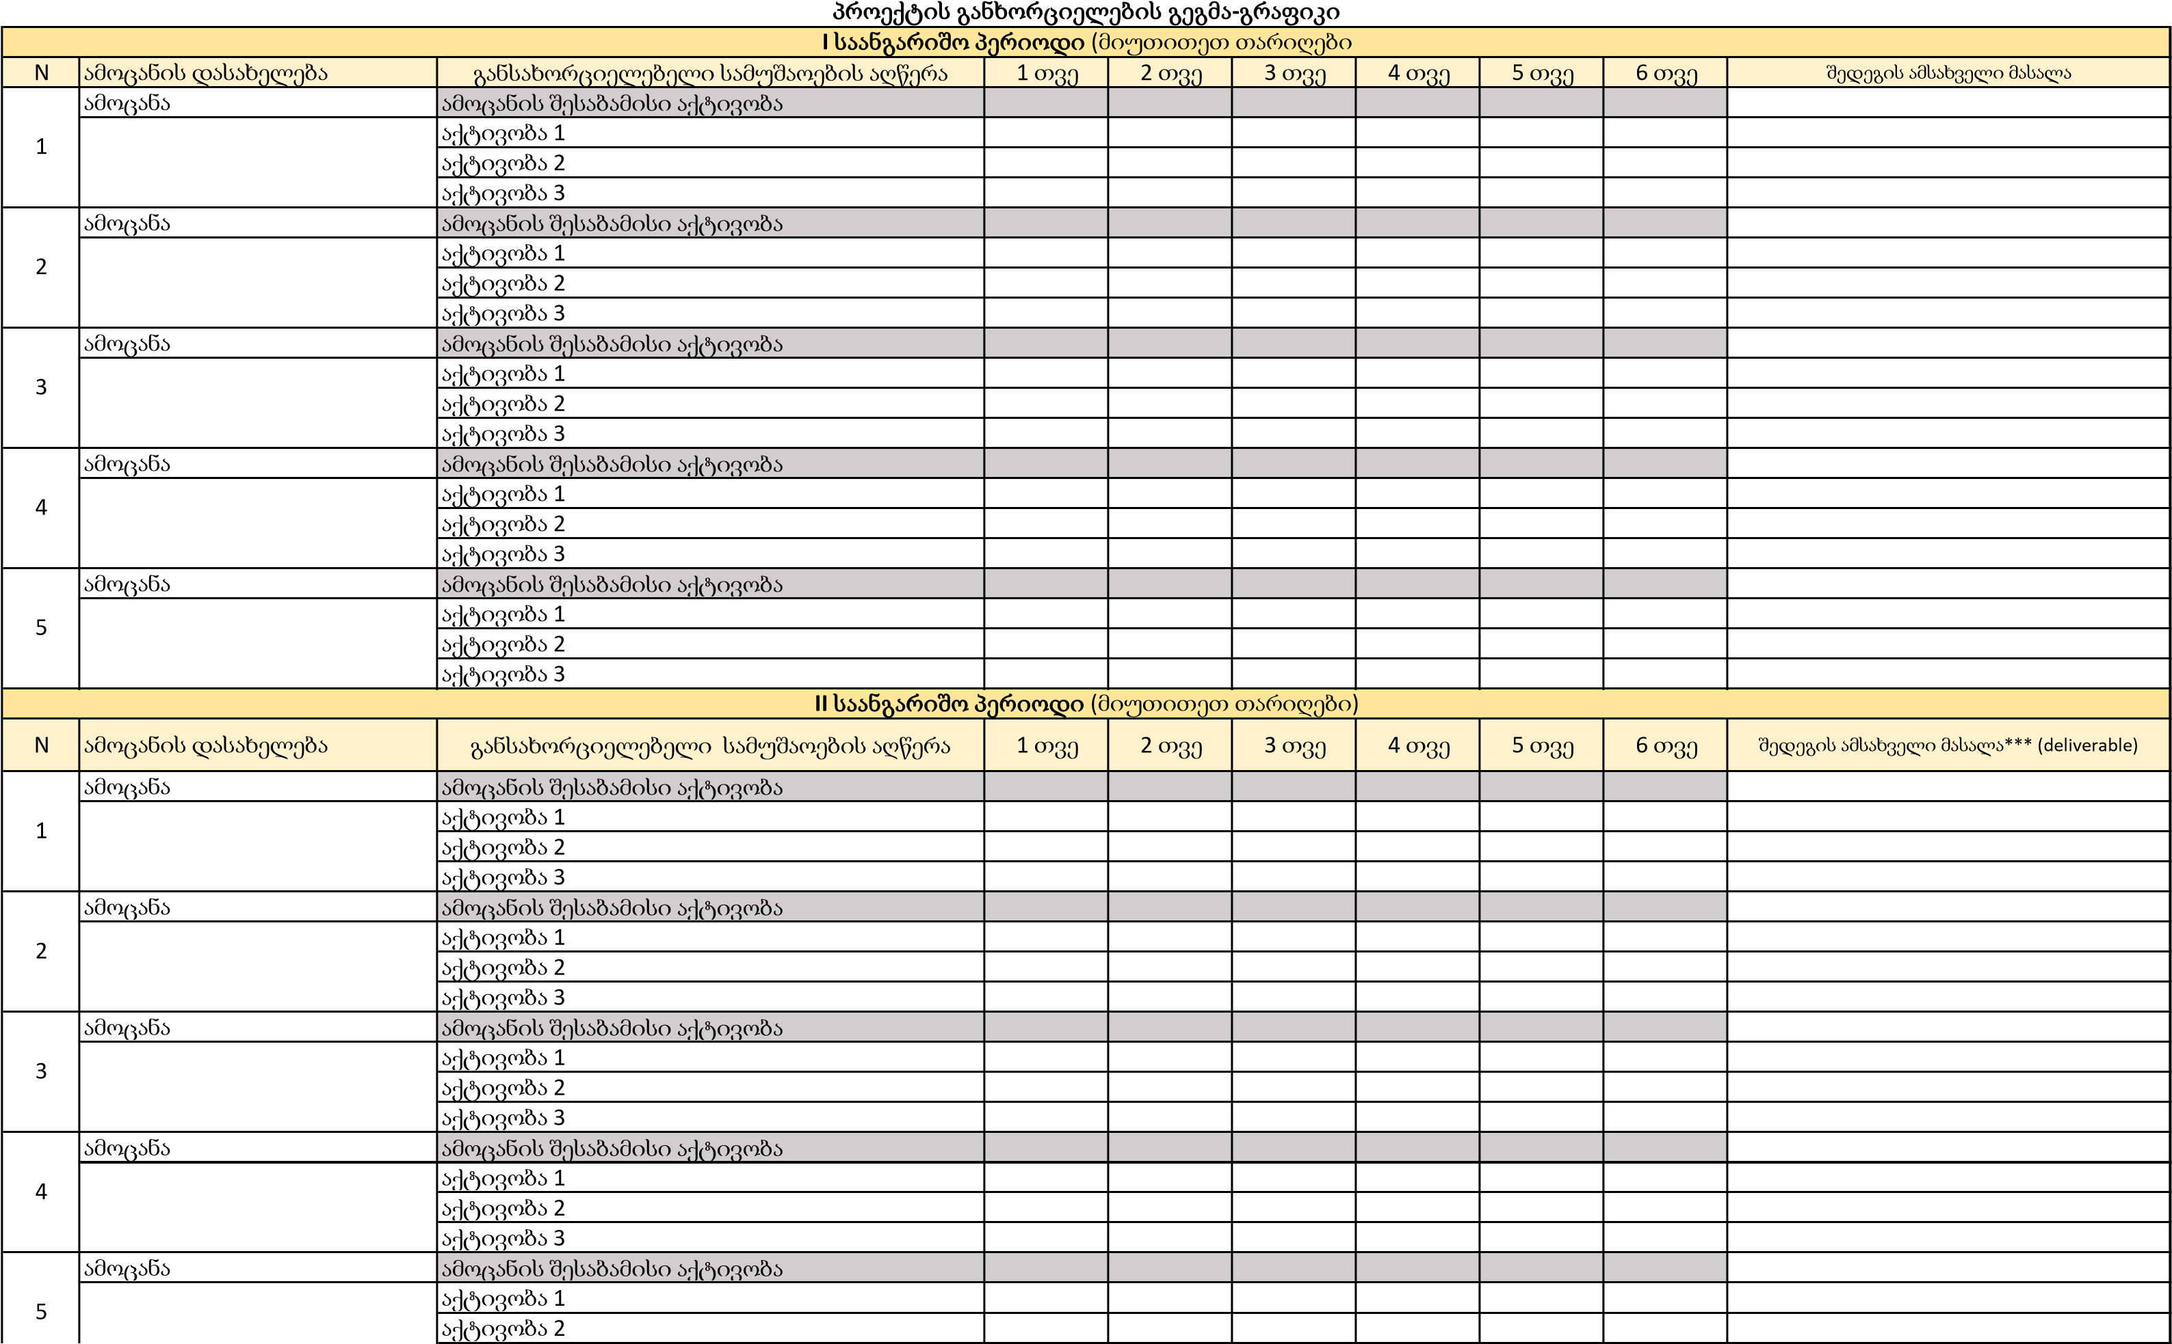
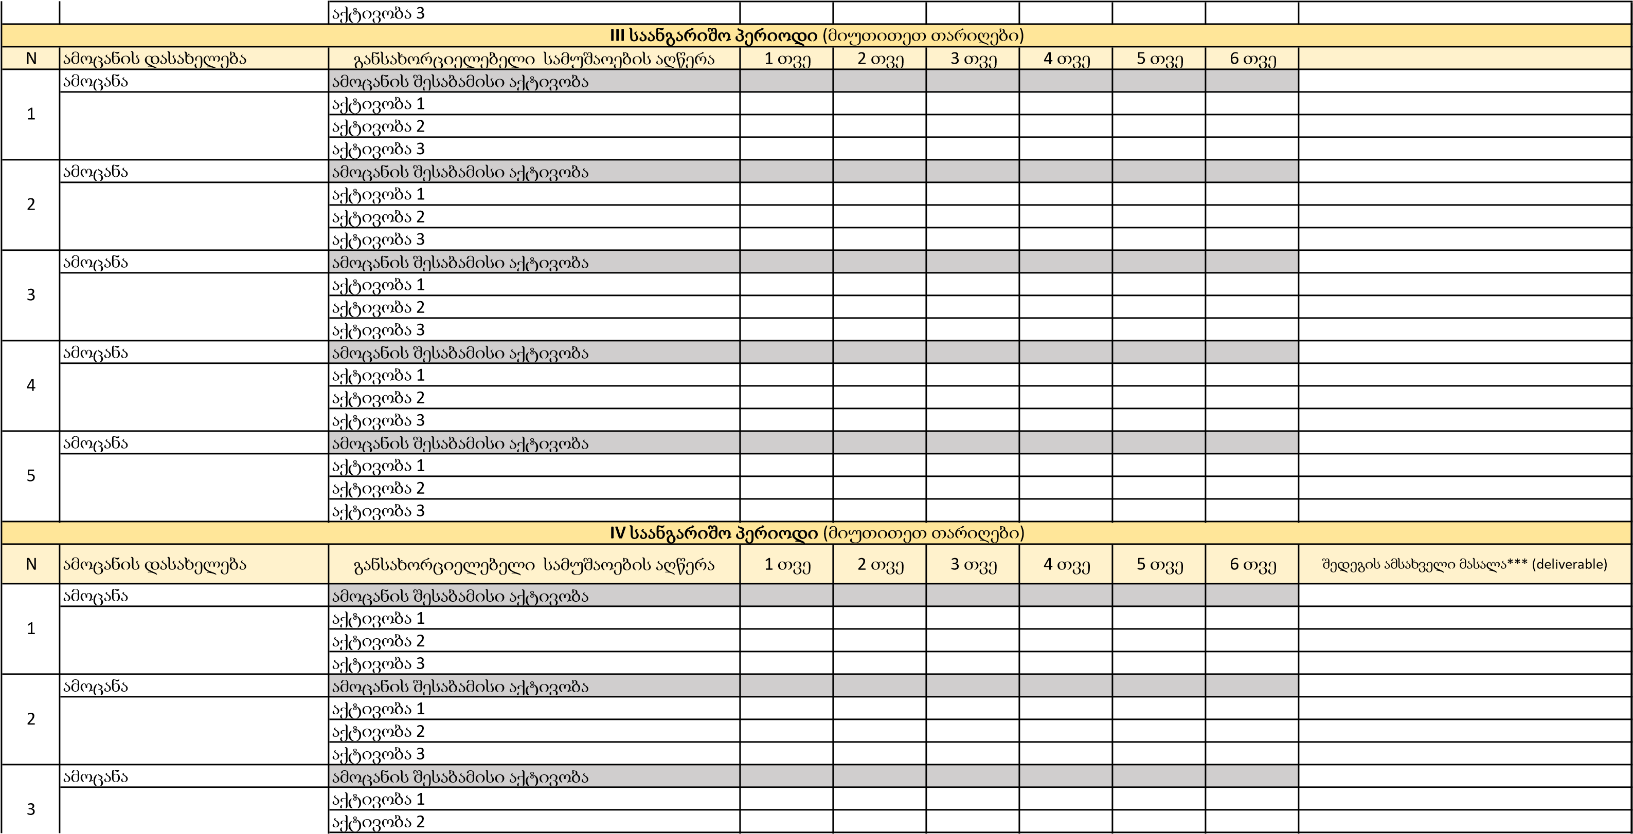
შენიშვნები გეგმა-გრაფიკის შევსებასთან დაკავშირებით:
გთხოვთ, მიუთითოთ კონკრეტული აქტივობის განხორციელების ამსახველი მასალა და შესაბამისი შედეგები (მაგ. ფოტო-მასალა, ექსპედიციის ანგარიში, სტატიის სამუშაო ვერსია და სხვ.).

დანართი 4

დასრულებული საგრანტო პროექტების ანგარიშის ფორმა შესრულების ინდიკატორების შესაბამისად

შესრულების ინდიკატორი | შესრულება (კი/არა) | აღწერა
საპროექტო განაცხადით დადგენილი შესრულების ინდიკატორები მიღწეულია სრულად | ☐
კვლევითი პროექტის შედეგები ინტეგრირებულია სწავლებაში | ☐
კვლევითი პროექტის შედეგები გამოყენებადია პრაქტიკაში ან/და აქვს მნიშვნელოვანი სამეცნიერო ღირებულება | ☐
კვლევითმა პროექტმა წვლილი შეიტანა საზოგადოების ან/და დარგის განვითარებაში | ☐
პროექტი განხორციელდა დადგენილი გეგმა-გრაფიკის მიხედვით. გეგმა-გრაფიკთან აცდენის შემთხვევაში, არსებობს დასაბუთებული და ობიექტური არგუმენტაცია | ☐
კვლევითი პროექტის შედეგები გავრცელებულია საერთაშორისო მასშტაბით (შედეგების ინტერნაციონალიზაცია) | ☐
კვლევის შედეგები გავრცელებულია საზოგადოების ფართო წრეებში (შედეგების დისემინაცია) | ☐
პროექტის ფარგლებში შესრულებული ნაშრომი რედაქტირებულია (Peer reviewed) | ☐
პროექტის ფარგლებში განხორციელებული კვლევა შესრულებულია აკადემიური კეთილსინდისიერების ნორმების სრული დაცვით | ☐
პროექტმა ხელი შეუწყო სასწავლო უნივერსიტეტის სამეცნიერო პოტენციალის/პროდუქტიულობის გაზრდას | ☐
პროექტმა ხელი შეუწყო უნივერსიტეტის სამეცნიერო-კვლევითი სტრატეგიის განხორციელებას | ☐
პროექტმა ხელი შეუწყო უნივერსიტეტის რეპუტაციის ამაღლებას | ☐

შენიშვნა: გთხოვთ, შესრულების ინდიკატორის მიღწევის აღწერასთან ერთად, ანგარიშს თან დაურთოთ დამადასტურებელი მასალა. თუკი გარკვეული ინდიკატორი არ არის მიღწეული, მაგრამ არსებობს კონკრეტული გეგმა და მიღწევის დროის ჩარჩო, აღწერეთ და მიუთითეთ მიღწევის დრო. თუკი ინდიკატორის მიღწევა არ არის შესაძლებელი პროექტის ფარგლებში, აღწერეთ და დაასაბუთეთ.

